****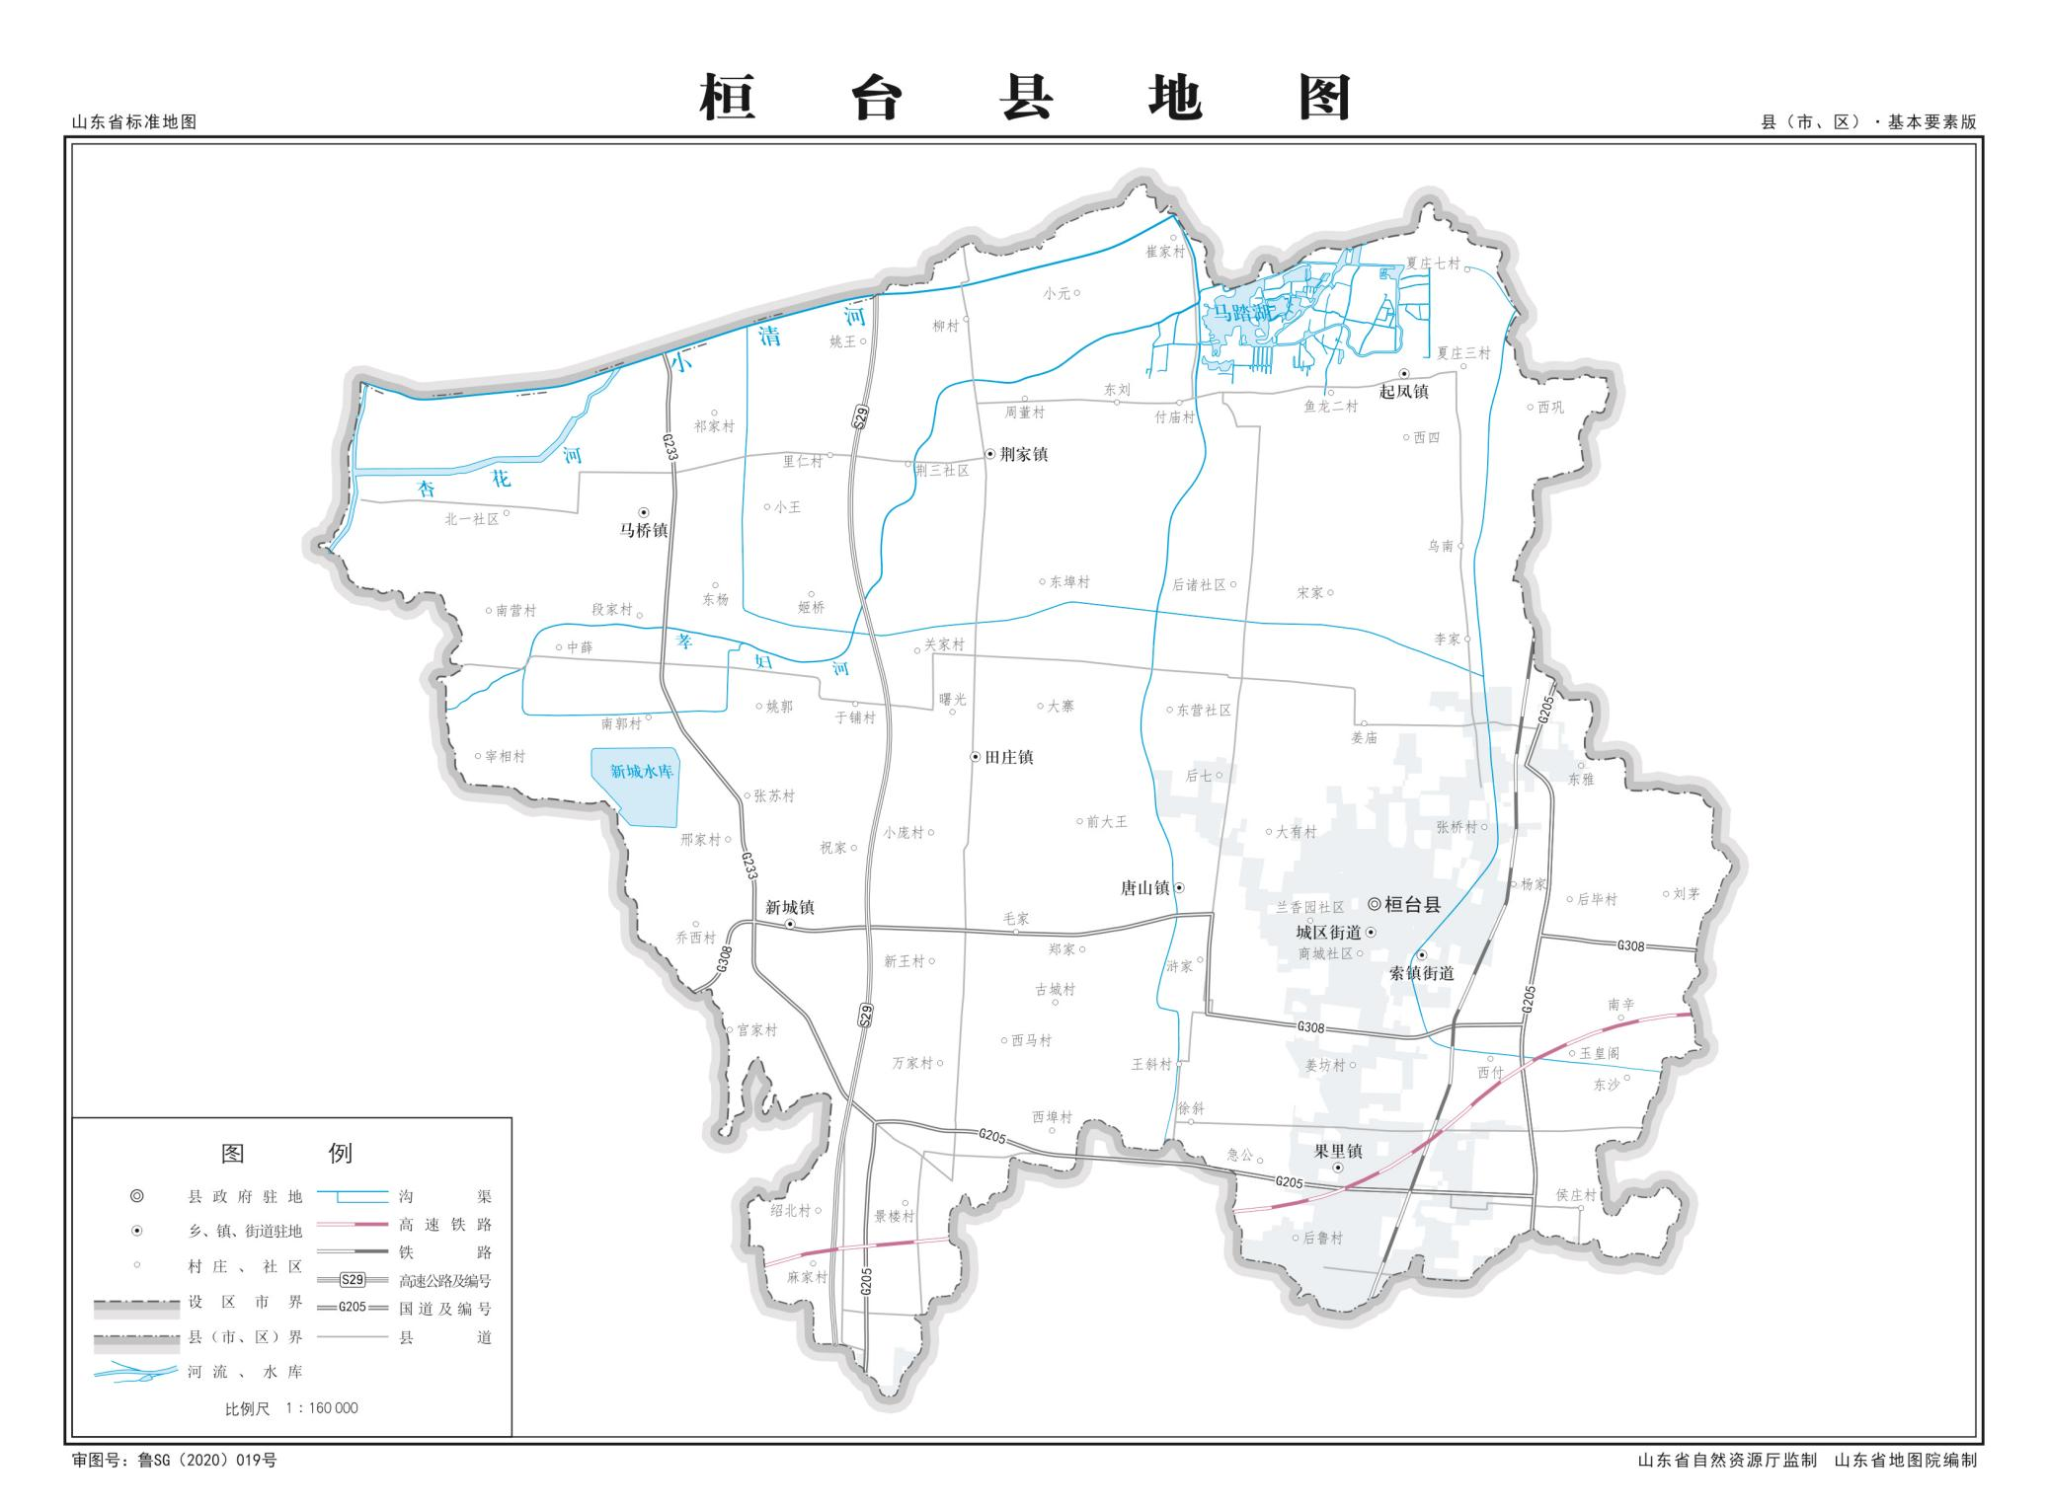

项目位置

118°5′43.335″E

36°58′41.433″N

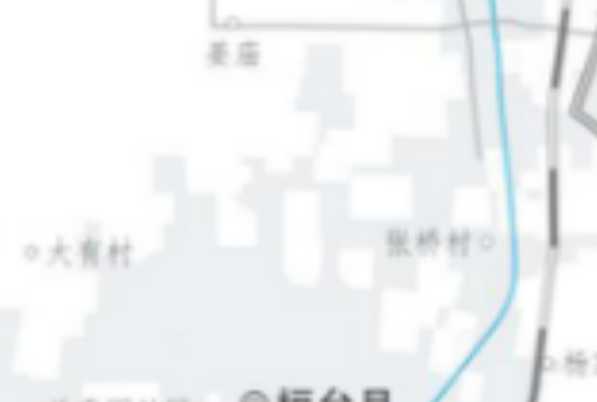

附图1项目地理位置图（1:160000）

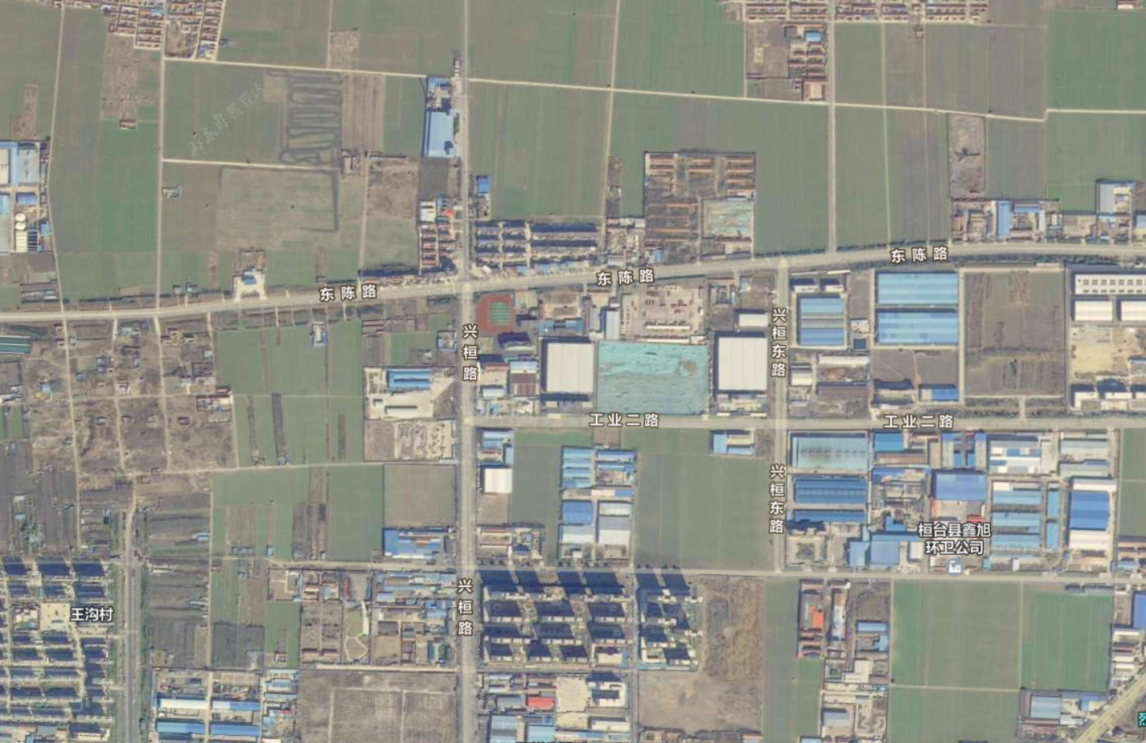****

东陈生活区

附图2 项目保护目标图 比例尺1：4900

桓台县特

殊教育学校

恒丰花园

王沟村

睦和村

苏王村

930mm

940m

740m

470m

18m

180m

项目车间外500m范围

项目位置

项目车间外500m范围

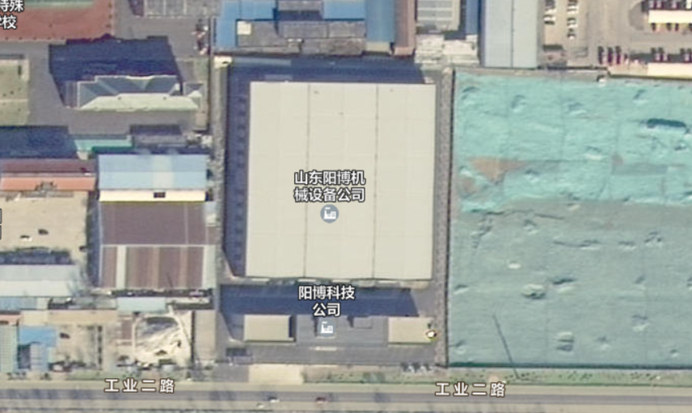



**闲置厂区**

**生产车间**

**淄博卓阳印务公司**

**闲置厂区**

**闲置办公楼**

**工业二路**

附图3 周边关系图 比例尺 1：1350

****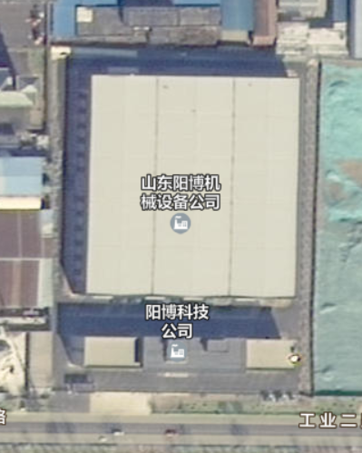

生产车间

水喷淋塔

排气筒

布袋除尘器

附图4-1 项目厂区平面布置图 1：980





排气筒

布袋除尘器

水喷淋塔

废气走向

附图4-2 生产车间平面布置图 1：630

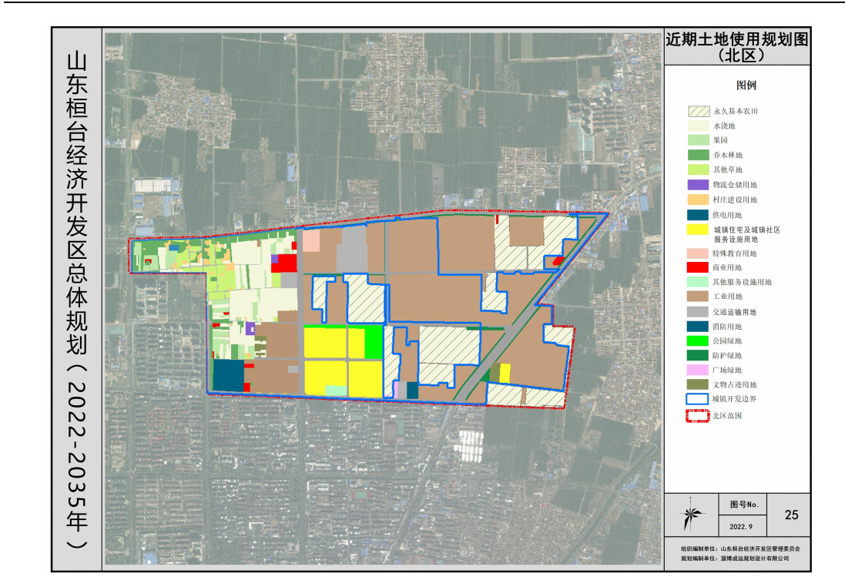

附图5 山东桓台经济开发区土地使用规划图（北区）

**本项目位置**

|  |  |
| --- | --- |
| 427bf82e11472dc2ad4be7e37143194 | 4278f4086e72a6d933a4e403a9a5621 |
| **东侧：闲置厂区** | **南侧：工业二路** |
| c369f628c48e00e5d85f081c5b3c3dc | a3d703958e792e9001c9983175cea0a |
| **西侧：淄博卓阳印务公司** | **北侧：闲置厂区** |
| 251fc029b178837a17cd607ecc3a793 | |
| **工程师踏勘照片** | |

附图6 项目厂区现状及四至图

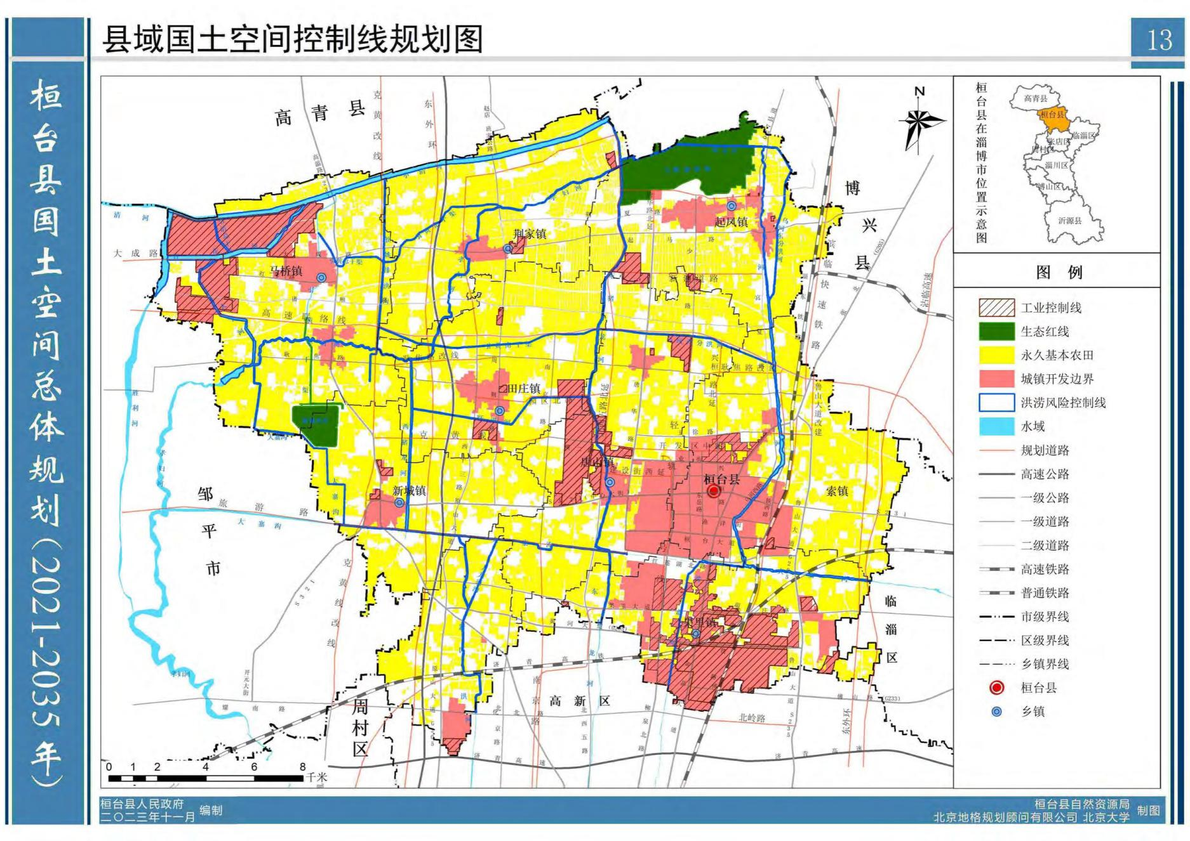

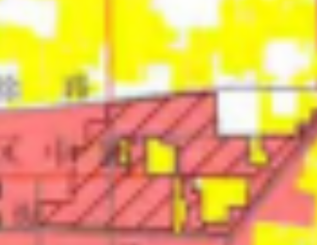

**本项目位置**

附图7 《桓台县国土空间总体规划（2021-2035年）》

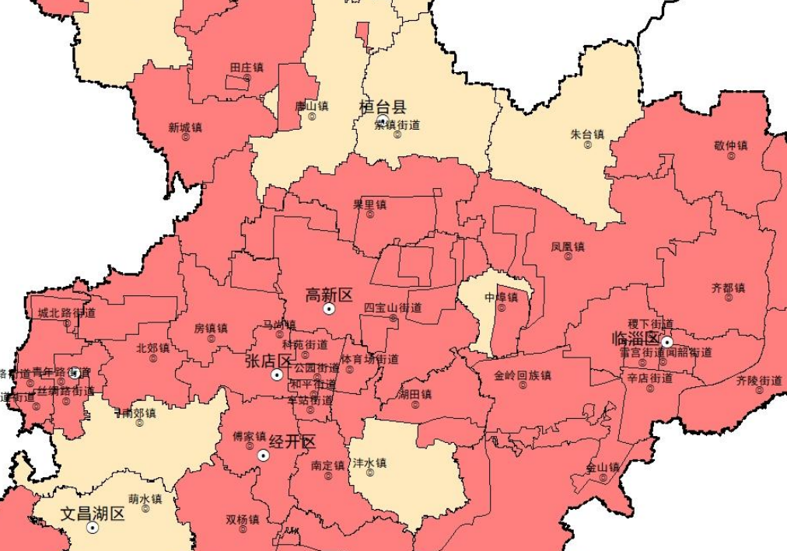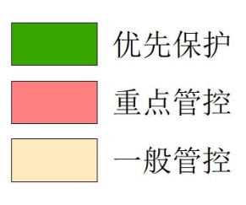

项目位置

附图8 项目环境管控单位位置图